|  |
| --- |
| Laboratorios de computación salas A y B |

|  |  |  |
| --- | --- | --- |
| Profesor: | Rodriguez Espino Claudia | |
| Asignatura: | Fundamentos de programación | |
| Grupo: | 03 | |
| No de Práctica(s): | 1  na Dulce Monica | |
| Integrante(s): | Paez Juárez María Fernanda | |
|  |  | |
|  |  | |
| Semestre: | 2 | |
| Fecha de entrega: | 17/02/17 | |
| Observaciones: |  | |
|  |  | |
| CALIFICACIÓN: | |  |
|  |

Practica 1

La computación como herramienta de

trabajo del profesional de ingeniería

Objetivo: Descubrir y utilizar herramientas de software que se ofrecen en Internet que permitan realizar actividades y trabajos académicos de forma organizada y profesional a lo largo de la vida escolar, tales como manejo de repositorios de almacenamiento y buscadores con funciones avanzadas.

Actividades

Leímos la práctica que habla de los repositorios, realizamos búsquedas avanzada utilizamos google para obtener gráficas y conversiones

1-

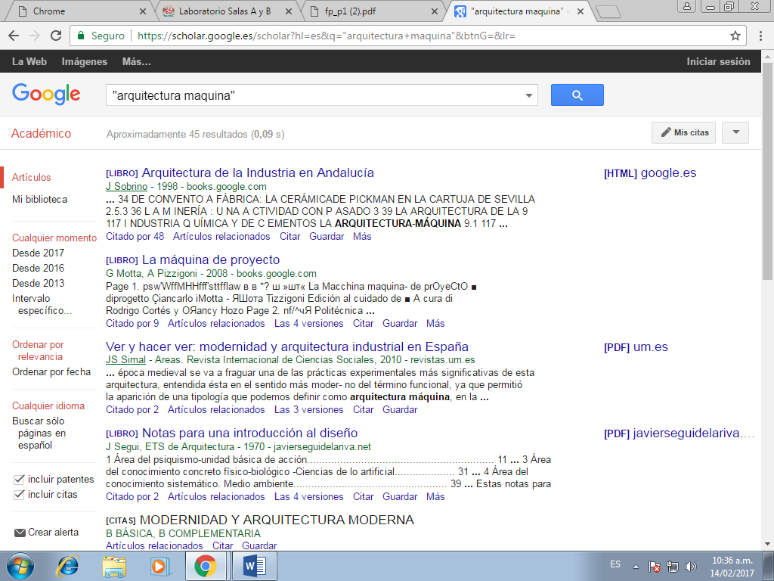

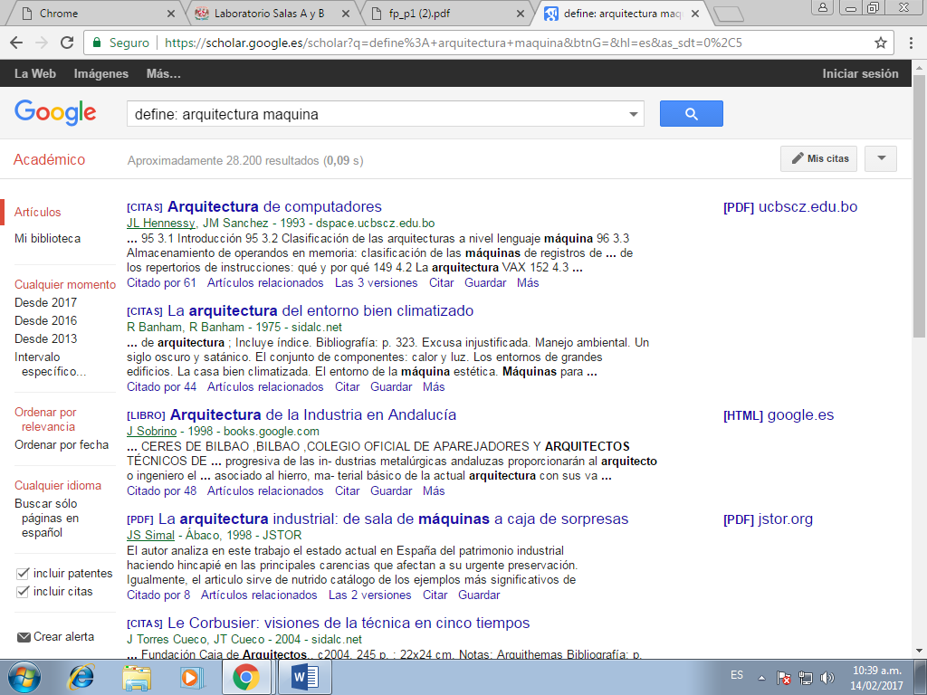

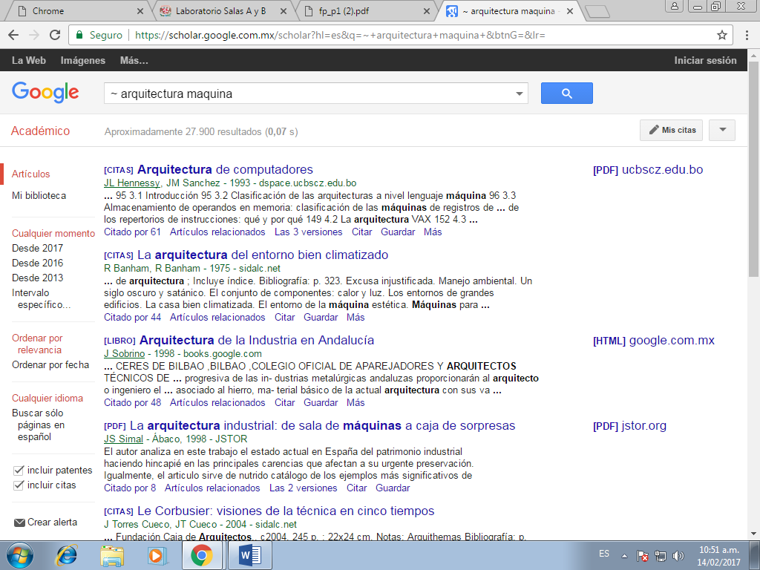

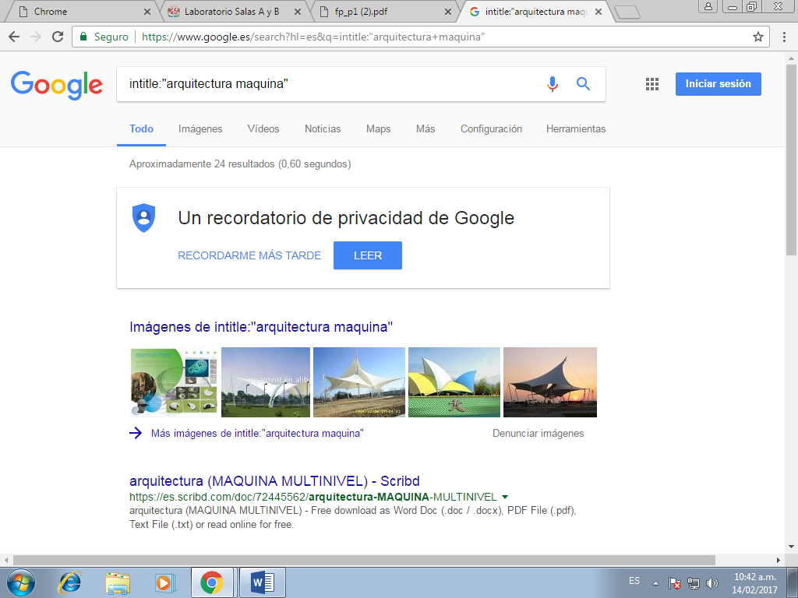

3- También se realizó una visita virtual al templo mayor donde se pueden encontrar objetos e información histórica

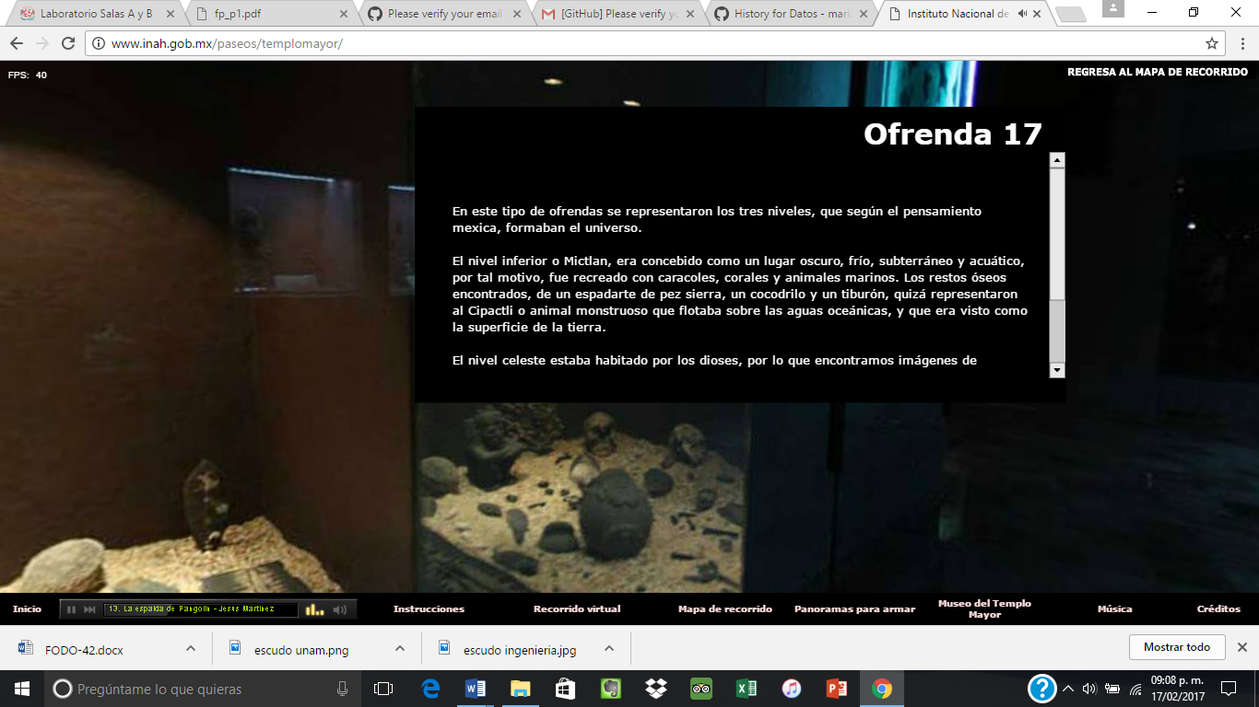

4.-

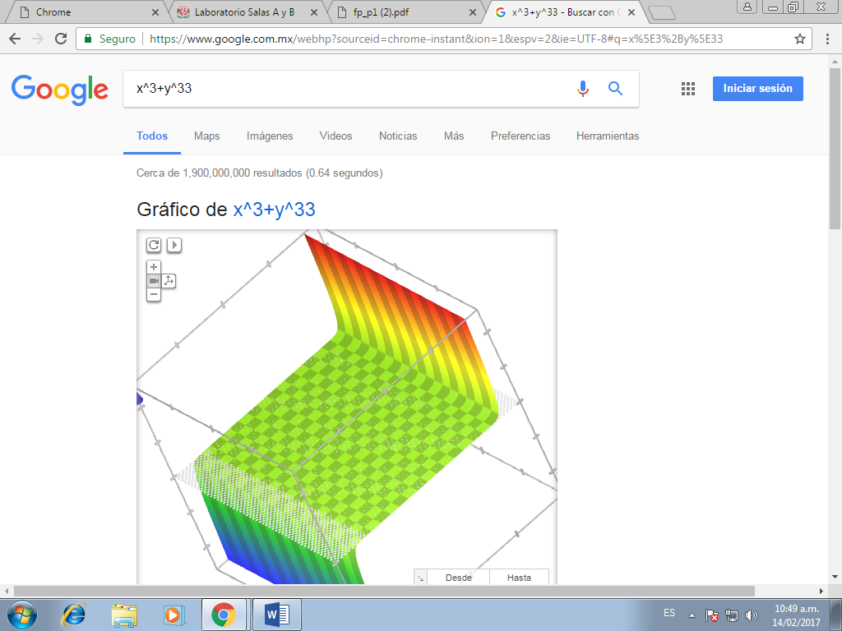

5-

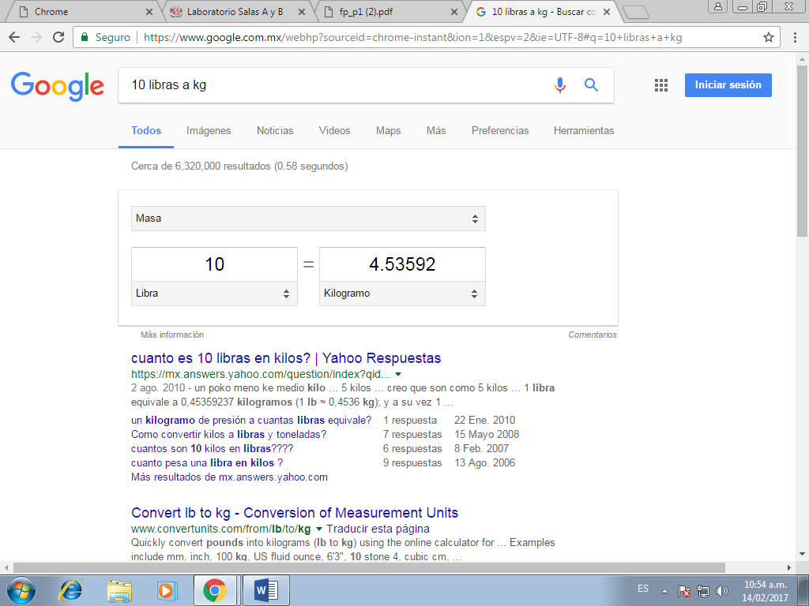

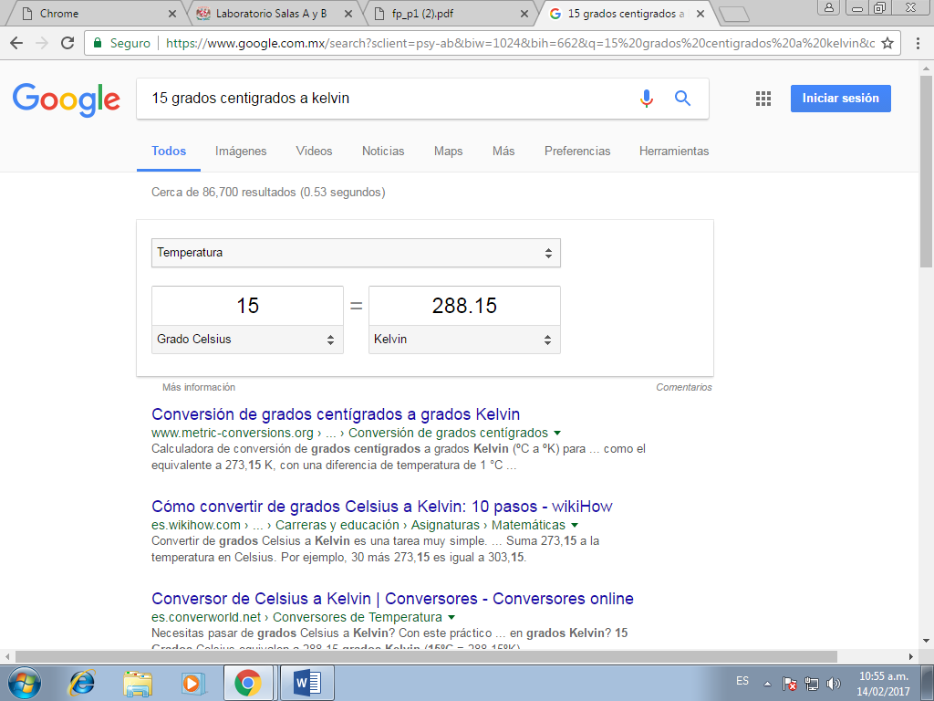

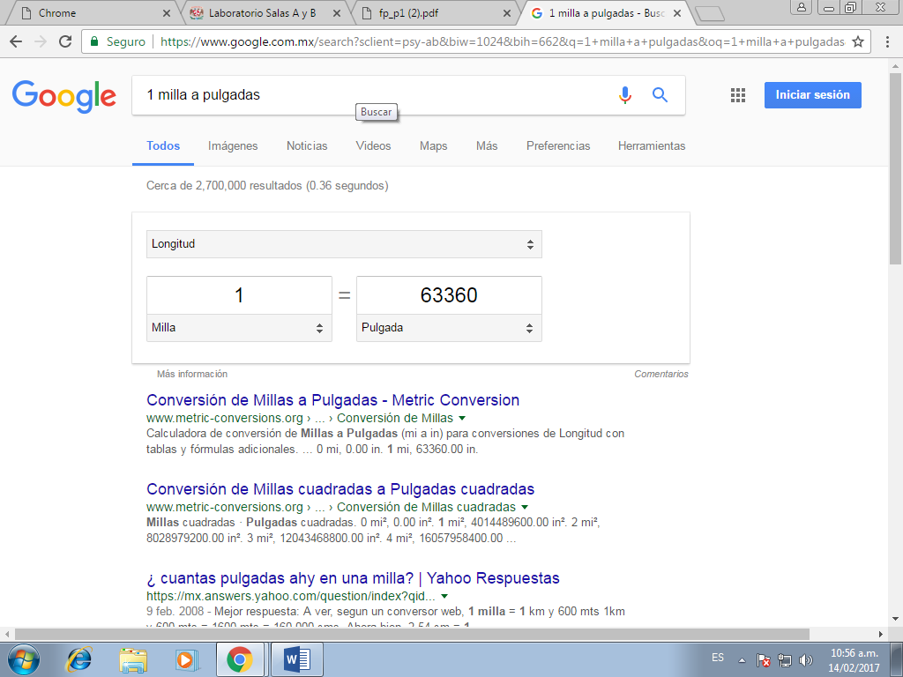

Conclusiones

se aprendió que es un repositorio es el directorio de trabajo usado para organizar un proyecto, un commit operación que se encarga de registrar los archivos agregados para generar un nuevo estado (o versión) en nuestro repositorio y también se aprendió a realizar mejores búsquedas.